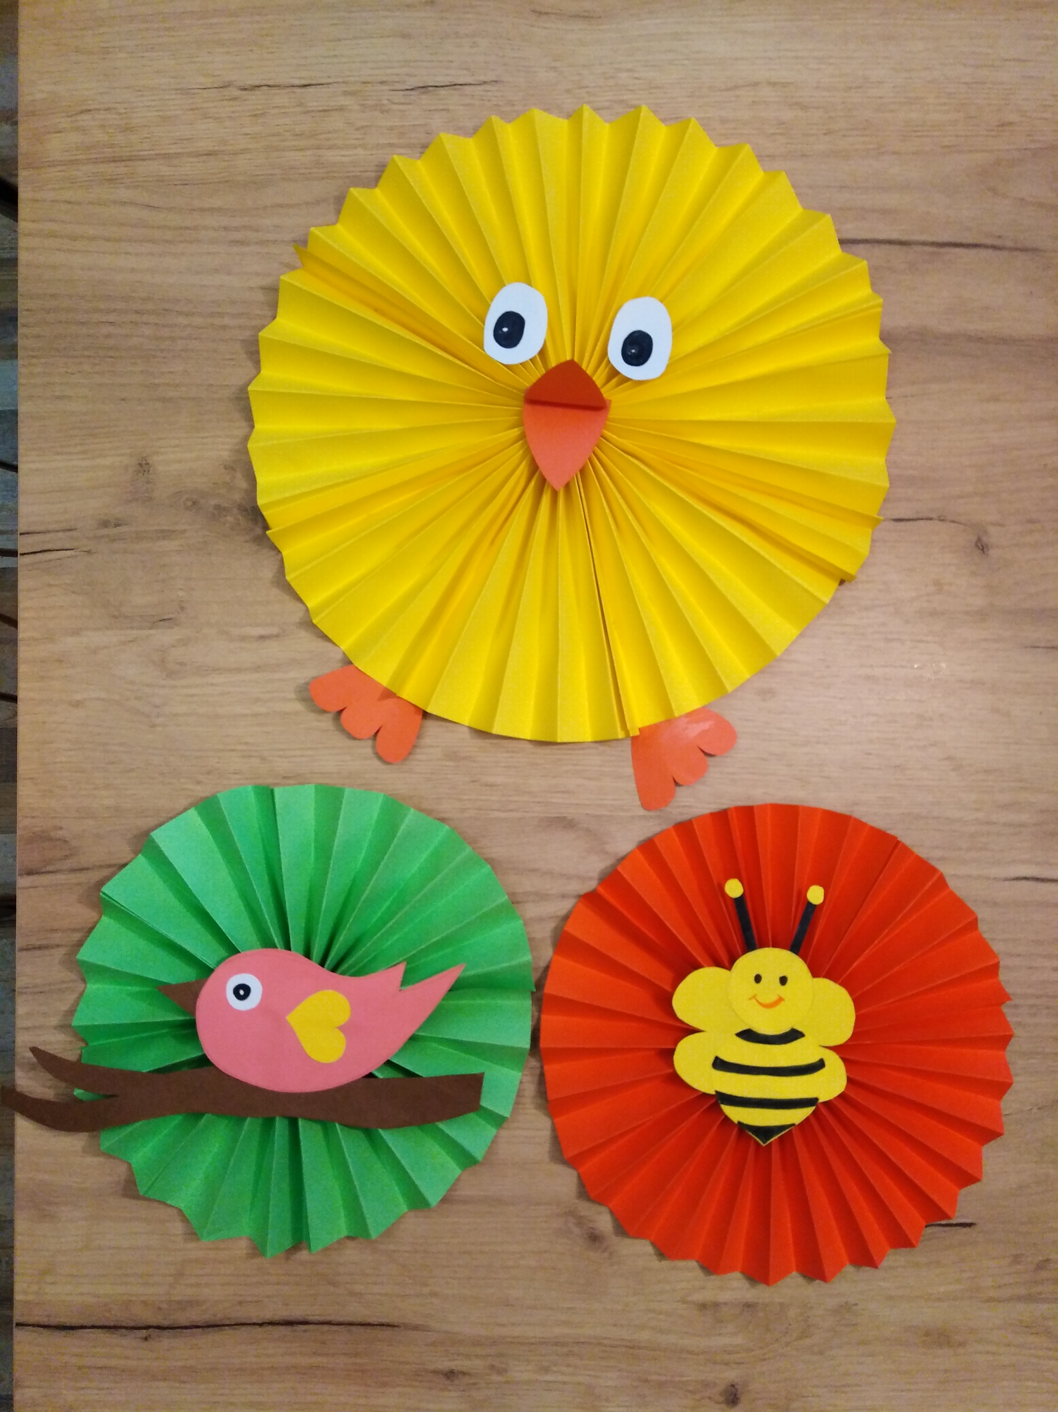
Papírové tvoření
Připrav si čtyři stejné barevné obdélníky a poskládej je do harmoniky. Každou harmoniku v polovině přehni na půl , všechny čtyři díly po okrajích natři lepidlem a spoj dohromady. Vznikne ti pěkné kolečko, na které si dle vlastní fantazie můžeš dotovořit nějaké zvířátko, květinu atd.

